сцена ?. Пара по информационной безопасности
(Евклид заходит в аудиторию, при входе он удивляется её размерам и мыслях произносит:)
//Место действия будет проходить в подобном месте: 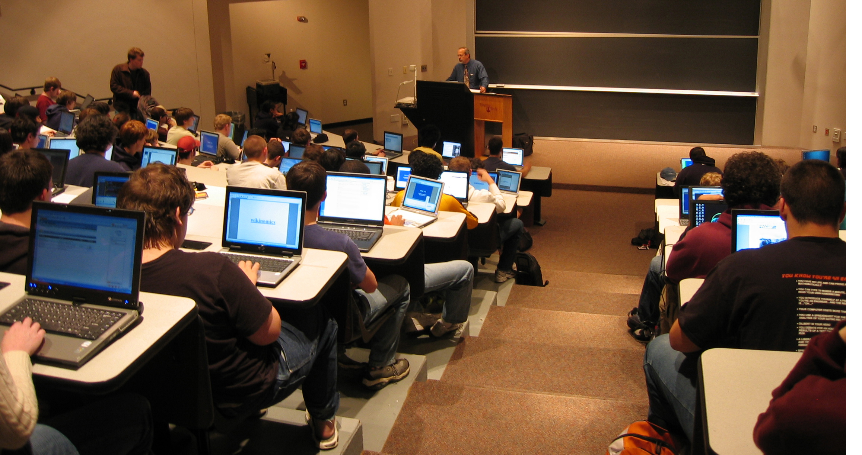
Евклид: - "Вау, а это место довольно большое, как много людей тут может поместиться..."

(Зайдя внутрь аудитории Евклид вновь был удивлён, только уже не размерам, а оборудованию, которое там находилось)

Евклид: - Как тут всё технологично...
(Сказал он тихо вслух и пошёл занять место подальше от самых первых. Дойдя до места которое ему казалось лучшим он сел куда хотел и начал доставать вещи для изучения материала который будет освещаться на лекции. Тут к нему подошли два других студента и сели по бокам от него. Евклид не стал обращать на это внимания и просто продолжал ожидать. Препод появился в аудитории и начал свою речь. Пара началась.)

Препод: - Приветствую вас, дорогие студенты, сегодня вы оказались на моей лекции, тут мы изучаем информационную безопасность. Начнём с знакомства, звать меня Виктор Петрович.

(В этот момент все кто его слушал произнесли в мыслях:)
Все: "Петрович..."

Препод: - Вот мой номер +7945247.... и моя почта Vitek1993@mail.ru, по всем вопросам пишите мне на почту или в телефонные мессенджеры, там обсудим все беспокоящие вас вопросы. А теперь начнём и саму пару, а именно с определения самой информационной безопасности. Начнём с простого, кто скажет мне определение Информационной безопасности?
(Семён резко потянул руку вверх в надежде ответить раньше чем кто-либо)

Прпепод: - Слушаю вас молодой человек.
Семён: - Информационная безопасность — это практика предотвращения несанкционированного доступа, использования, раскрытия, искажения, изменения, исследования, записи или уничтожения информации. Это универсальное понятие применяется вне зависимости от формы, которую могут принимать данные (электронная или, например, физическая).
Препод: - Ого, думающая голова, правильно говорите, а как вас зовут?
Семён: - Семён!
Препод: - Хорошо, спасибо за ответ, Семён.

Препод: - Так, а может кто-нибудь назвать мне основную задачу информационной безопасности?
(Семён вновь потянул руку)
Препод: - Так, ну что же, Cемён, извольте же вновь ответить на мой вопрос!
Семён: - Основная задача же информационной безопасности — сбалансированная защита конфиденциальности, целостности и доступности данных, с учётом целесообразности применения и без какого-либо ущерба производительности организации.

Препод: - Вау, вы меня удивляете всё больше и больше, может тогда назовёте нам ещё и как достигается основная задача информационной безопасности?
(Семён не долго думая ответил)

Семён: - Это достигается, в основном, посредством многоэтапного процесса управления рисками, который позволяет идентифицировать основные средства и нематериальные активы, источники угроз, уязвимости, потенциальную степень воздействия и возможности управления рисками. Этот процесс сопровождается оценкой эффективности плана по управлению рисками.

Препод: - А этот парень точно метит на 100 баллов, спасибо, Семён, за ваш ответ, можете больше не отвечать, а то всё таки я преподаватель, а не вы.

(Виктор Петрович с улыбкой усмехнулся и продолжил дальнейшую тему сам)

(Спустя немного времени)

Препод: - Для того, чтобы стандартизовать эту деятельность, научное и профессиональное сообщества находятся в постоянном сотрудничестве, направленном на выработку базовой методологии, политик и индустриальных стандартов в области технических мер защиты информации, юридической ответственности, а также стандартов обучения пользователей и администраторов. Эта стандартизация в значительной мере развивается под влиянием широкого спектра законодательных и нормативных актов, которые регулируют способы доступа, обработки, хранения и передачи данных. Однако внедрение любых стандартов и методологий в организации может иметь лишь поверхностный эффект, если культура непрерывного совершенствования не привита должным образом.. В основе информационной безопасности лежит деятельность по защите информации — обеспечению её конфиденциальности, доступности и целостности, а также недопущению какой-либо компрометации в критической ситуации. К таким ситуациям относятся природные, техногенные и социальные катастрофы, компьютерные сбои, физическое похищение и тому подобные явления. В то время, как делопроизводство большинства организаций в мире до сих пор основано на бумажных документах, требующих соответствующих мер обеспечения информационной безопасности, наблюдается неуклонный рост числа инициатив по внедрению цифровых технологий на предприятиях, что влечёт за собой привлечение специалистов по безопасности информационных технологий (ИТ) для защиты информации. Эти специалисты обеспечивают информационную безопасность технологии (в большинстве случаев — какой-либо разновидности компьютерных систем). Под компьютером в данном контексте подразумевается не только бытовой персональный компьютер, а цифровые устройства любой сложности и назначения, начиная от примитивных и изолированных, наподобие электронных калькуляторов и бытовых приборов, вплоть до индустриальных систем управления и суперкомпьютеров, объединённых компьютерными сетями. Крупнейшие предприятия и организации, в силу жизненной важности и ценности информации для их бизнеса, нанимают специалистов по информационной безопасности, как правило, себе в штат. В их задачи входит обезопасить все технологии от вредоносных кибератак, зачастую нацеленных на похищение важной конфиденциальной информации или на перехват управления внутренними системами организации.

(Евклид в мыслях был глубоко удивлён что существует такая вещь как информационная безопасность и что она настолько полезна, за то время что преподаватель говорил он записывал основные моменты, в то же время студенты которые изначально были свежими и заряженными, уже казалось бы были готовы взмолиться всем богам, лишь бы не быть на этой паре)

Студент1: - Боооожееее, только 1 пара, а уже столько информации, почему так слоооожно...

(Евклид усмехнулся над ними в мыслях и продолжил свои записи)

Студент2: - Чуваак, я тебя понимаю, как можно вообще столько говорить и не теряться в мыслях, что за мужик... Вот бы сейчас в школу, там-то явно проще было, а лучше сразу домой....

Студент1: - О да братан, базаришь, лучше бы не поступал я в этот ВУЗ.

(Евклиду надоело нытье этих пацанов и он решил не слишком громко сказать им, что думает об их отношении к учёбе)

Евклид: - Боже, да что вы за люди такие, пара только началась а вы уже разнылись, попытайтесь внимательно послушать преподавателя, вслушаться в его слова и того вы определённо что-то поймёте, надеюсь не для того же вы поступали сюда чтобы ныть о том как вам "тяжело".

(Студенты были в шоке от прямоты Евклида, они умолкли и обратили свой взгляд на оратора в попытках понять его речь, Евклида даже слышали несколько других соседствующих не по своей воле студентов, кто-то проигнорировал его слова продолжая заниматься своим делом, кто-то тоже прислушался и последовал его примеру)

(Евкалид в мыслях с самим собой:)
Евклид: - "Ну и ну, нужно же быть такими ещё..."

(Прошёл час)

Преподаватель: - Так, ну на сегодня пожалуй остановимся, дам вам немного передохнуть!

(Студенты что сидели рядом с Евклидом свалились без сил ровно с теми же мыслями что и час назад, казалось, что они готовы были уже терять сознание, ведь до сих пор в их головы не поступало столько информации, в то же время Евклид был бодрячком и перечитывал то, что не так давно слушал дабы передать всю самую важную информацию в лучшем виде для своих союзников)

Студенты 1: - Слушай, может после этой пары пойдём прогуляемся, всё равно же больше пар на сегодня у нас нет?
(Обратился он к студенту 2)

Студент 2: - Хм, а что, звучит хорошо, после такого точно нужно подышать свежим воздухом... Кстати, Саша, не хочешь с нами пойти? Там будем не только мы, а ещё несколько других студентов, в хорошем месте где не слишком шумно, да и с этими людьми не заскучаешь!

(Евклид у себя в мыслях:)

Евклид: - "Не слишком шумное место говоришь, отлично, как раз то, что мне нужно, потрусь с этими людишками а потом приступлю к своим делам"

(Евклид не долго думая согласился)

Евклид: - Да, конечно, почему бы и нет, впервые согласен с тобой.

Студенты вместе: - Круто! Тогда будем ждать тебя на выходе у Радика!

(После этих слов они незамедлительно пошли к выходу из аудитории, в это время на их удачу Виктора Петровича как раз не было на своём месте и они без особых проблем ретировались)

Евклид: - Кха, куда они... Аргх, чтоб их, ну да и пусть, хотя бы никто мешать своими стонами не будет.
(Спустя несколько минут после исчезновения студента вернулся преподаватель который не заметил пропажи и продолжил говорить)

Препод: - Такс, ну что же, студенты, я посмотрю вы устали наверное?
(Большинство не заставило ждать своего ответа)
Большинство студентов: - ДА!
Препод: - Хо-хо, понимаю, тогда не буду вас долго мучить и сразу же перейду к домашнему заданию, а там уж и отпущу вас! Внемлите же словам моим! Задание вот какое: Повторите весь пройденный материал на этой лекции, в следующий раз он вам пригодится! Все желающие уйти свободны, а кто хочет получить сюрприз прошу остаться на своих местах!

(Евклид, Семён и несколько других студентов решили остаться в ожидании сюрприза)
(Прошло 5 минут)

Препод: - Такс, господа смельчаки, вот вам мой сюрприз!
(Препод достал несколько листов на которых было что-то написано)

Препод: - Прошу вас и подойти взять каждого по листку

(Все подошли и взяв по листку разошлись)

(Евклид был немного удивлён, но чего-то такого он и ожидал)

Евклид: - "Тест который проверит как хорошо мы тебя слушали значит, ну хорошо, отвечу на твой тест"

(После этих слов Евклид решил начать разглядывать вопросы в тесте и оценивать их сложность)
Препод: - Как вы могли уже заметить это небольшой тест по терминам которые мы сегодня проходили, у вас времени не так уж и много, потому и вопросов мало, как только закончите решать подойдите ко мне и отдайте тест с вашими ответами.

Евклид: - "Так, ну вроде ничего особо сложного тут и нет, вот 1 вопрос: "Основными источниками угроз информационной безопасности являются все указанное в списке:
Выбор:
*Хищение жестких дисков, подключение к сети, инсайдерство.

*Перехват данных, хищение данных, именение архитектуры системы.

Если выбрать первый вариант:
Евклид: - "Ой, как же я так сглупил, ладно, нужно двигаться дальше и не допустить ошибок там!"
Если выбрать второй вариант:

Евклид: - "Хм, думаю второй вариант, так, что же там дальше... "Виды информационной безопасности:"
Выбор:
*Персональная, корпоративная, государственная
*Клиентская, серверная, сетевая
Если выбрать первый вариант:
Евклид: - "Так, думается мне, что правильный ответ под номером 1, интересно какой последний вопрос... "Цели информационной безопасности – своевременное обнаружение, предупреждение:"
Если выбрать второй вариант:
Евклид: - "Ух, надеюсь в этот раз я не прогадал и всё правильно, интересно какой последний вопрос... "Цели информационной безопасности – своевременное обнаружение, предупреждение:"
Выбор:
*Инсайдерства в организации
*Чрезвычайных ситуаций
*Не выбирать ничего
Если выбрать первый вариант:
Евклид: - "так, ну вроде это правильно, ладно, уже времени нет думать по второму кругу, нужно идти сдавать работу"
(После этих слов молча встаёт со своего места, сдаёт работу и удаляется из аудитории с надеждой что он написал всё хорошо)
Если выбрать второй вариант:
Евклид: - "так, ну вроде это правильно, ладно, уже времени нет думать по второму кругу, нужно идти сдавать работу"
(После этих слов молча встаёт со своего места, сдаёт работу и удаляется из аудитории с надеждой что он написал всё хорошо)
Если выбрать третий вариант:
Евклид: - "Странно, но именно в этом вопросе появился третий вариант ответа, да и по логике первые два не подходят, значит это точно он!"
(Евклид сделав свой выбор молча встаёт со своего места, сдаёт работу и удаляется из аудитории с надеждой что он написал всё хорошо)
(На выходе из радика Евклид встречает своих соседей которые слегка заждались его, после недолгого диалога о произошедшем они направились в место о котором договаривались ранее)
Конец?

